Мастер-класс "Активные методы обучения на уроках музыки"
Смирнова Е.П. МБОУ «СОШ №11»
Главная задача на уроке музыки :– уйти от лекционных занятий, сделать уроки музыки живыми и интересными, способствовать развитию практических навыков, чтобы дети на них музицировали, активно действовали, видели результаты своего обучения. Как же сделать урок современным? Прежде всего, необходимо «расстаться» со строгим уроком, с четкой регламентацией и порядком, исполнительностью учеников, подчиняющихся учителю, и взять за основу «новый» урок, выстроенный усилиями педагога, имеющий свободный стиль взаимодействия учителя и ученика, их общения и сотрудничества.
Для этого требуются новые педагогические технологии, эффективные формы организации образовательного процесса, активные методы обучения.
Для каждого этапа урока используются свои активные методы, позволяющие эффективно решать конкретные задачи.
Этап организации учебной деятельности: Такие методы, как «Улыбнемся друг другу», «Кидаем мячик», «Поздоровайся локтями» динамично помогут вам начать урок, задать нужный ритм, обеспечить рабочий настрой и хорошую атмосферу в классе.

На этапе активизации мыслительной деятельности можно использовать такие виды работ, как:
1. Установи общие признаки или различия (между инструментами, жанрами музыки),
2. Найди лишнее слово баян, аккордеон, гармонь, рояль.
3. Соотнести с именем композитора:
а) портрет,
б) фрагмент его биографии,
в) фрагмент истории создания произведения,
г) фрагмент литературного произведения, положенного в основу музыкального.
4. Продолжить ряд:
а) органист, трубач ... (профессии музыкантов-исполнителей).
б) виолончель, гусли... (струнные, без деления на струнные и струнные смычковые)
в) Моцарт, Чайковский... (фамилии композиторов)

Для представления материала самостоятельной работы обучающихся – «Инфо-карусель», «Ярмарка». «Автобусная остановка»,
Мы ежедневно сообщаем новый материал обучающимся, и подвести к теме урока хочется необычно, тем более по новым ФГОС дети должны определить тему сами.
После музыкального приветствия обращаю внимание детей, что с помощью музыки можно передавать не только своё настроение, но и рассказывать и о важнейших событиях.
2.Метод «Автобусная остановка»
Цель: научиться обсуждать и анализировать заданную тему в малых группах. Группы: 5-7 человек
Численность: весь класс
Время: 20-25 мин.
Материал: листы большого формата (ватман, плакат, блокнот ), фломастеры.
Проведение: Учитель определяет количество обсуждаемых вопросов новой темы (оптимально 4-5). Участники разбиваются на группы по числу вопросов (5-7 человек в каждой). Группы распределяются по автобусным остановкам. На каждой остановке (на стене или на столе) расположен лист большого формата с записанным на нем вопросом по теме. Учитель ставит задачу группам – записать на листе основные моменты новой темы, относящиеся к вопросу. В течение 5 минут в группах обсуждаются поставленные вопросы и записываются ключевые моменты. Затем по команде учителя группы переходят по часовой стрелке к следующей автобусной остановке. Знакомятся с имеющимися записями и, при необходимости, дополняют их в течение 3 минут. Исправлять существующие записи, сделанные предыдущей группой нельзя. Затем следующий переход к новой автобусной остановке и еще 3 минуты на знакомство, обсуждение и добавление своих записей. Когда группа возвращается к своей первой остановке, она в течение 3 минут знакомится со всеми записями и определяет участника группы, который будет представлять материал. После этого каждая группа презентует результаты работы по своему вопросу. В завершении учитель резюмирует сказанное всеми группами, при необходимости вносит коррективы и подводит итоги работы. Примечание: Желательно организовать автобусные остановки (прикрепить листы с вопросами) в разных углах учебной комнаты, чтобы в процессе обсуждения группы не мешали друг другу. Вопросы изучаемой темы можно стилизовать под названия автобусных остановок.

После музыкального приветствия обращаю внимание детей, что с помощью музыки можно передавать не только своё настроение, но и рассказывать и о важнейших событиях.
Такие методы, как «Инфо-угадайка», «Кластер», «Мозговой штурм», написание синквейнов, аннотаций, мечталок-сочинялок, работа над деформированным текстом, формы тестовых заданий позволят нам сориентировать обучающихся в теме, представить им основные направления движения для дальнейшей самостоятельной работы с новым материалом.
3. Тестовые задания с выбором ответа – эти задания состоят из двух частей: первая – содержит постановку проблемы, вторая – варианты готовых ответов. Все ошибки должны быть правдоподобными. Тестовые задания сопровождаются инструкцией по их выполнению

1. Как зовут мальчика и на каком музыкальном инструменте его просили сыграть?
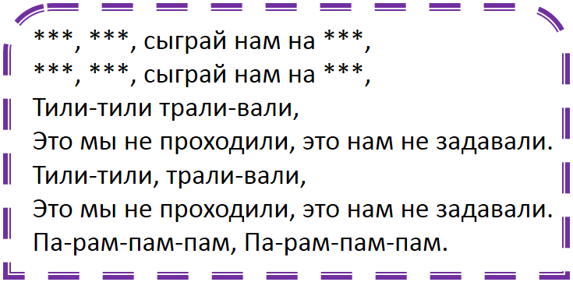
А) Андрюшка, на гармошке Б) Андрюшка, на гитаре
В) Антошка, на гитаре Г) Антошка, на гармошке

2. Как называется песенка, которую мама или бабушка поют на ночь своим ребятишкам?
А) дирижёрная Б) ночная
В) колыбельная Г) постельная

3. Про кого поётся в песенке, чей фрагмент представлен ниже?
На ель она взлетела,
А может, не взлетела,
А может быть, на пальму
С разбега взобралась.
И там она позавтракать, а может, пообедать,
А может быть, поужинать спокойно собралась.
А)  Б)  В) 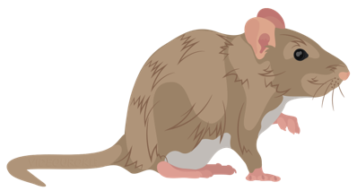 Г) 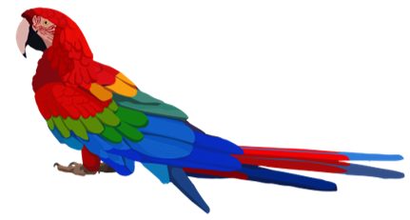

4. Чего изображено на рисунке больше: нот, цифр или скрипичных ключей?
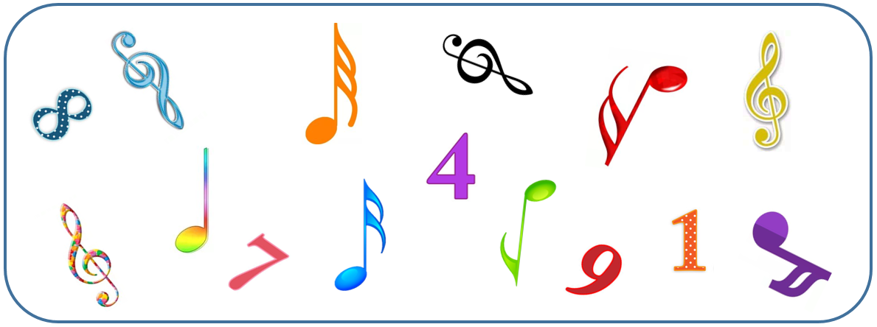
А) нот Б) цифр В) скрипичных ключей Г) всего одинаково.
5. Помоги Колобку пройти по лабиринту. На пути собери все буквы по порядку. Прочти из всех этих букв название пьесы из знаменитого сборника пьес для фортепиано.
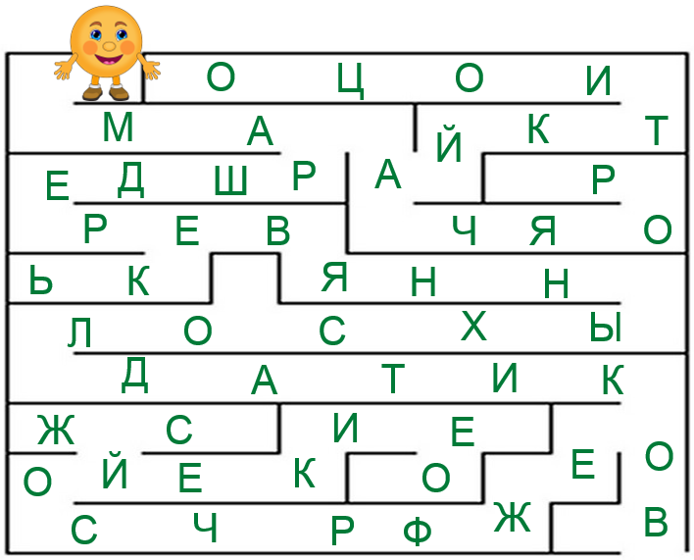
Отметь композитора этого сборника.
А) Пётр Ильич Чайковский Б) Георгий Васильевич Свиридов
В) Дмитрий Борисович Кабалевский Г) Исаак Осипович Дунаевский

4. Метод "Верные и неверные утверждения".
Ответы на вопросы учителя учащиеся записывают в тетрадях.
При изучении темы " Как музыка в опере помогает почувствовать характер литературных героев?" в 5 классе задаю ученикам вопросы:
- Ария - музыкальное произведение для хора.
- Ансамбли - дуэт, трио, квартет.
- В квартете обычно принимают участие два солиста.
- Речитатив - вокальная речь.
- Вся вокальная музыка в опере написана в стихотворной форме.
- Ария может быть в опере музыкальной характеристикой героя.
Еще один вариант, который беру для начальной школы.

5"Верно-неверно" (для начальных классов)

Учитель : Прозвучала музыка. Ребята, внимательно слушайте слова, которые я вам буду называть. Если слово подходит к образу этой музыки, то громко повторите его. А если слово неверное, то молчите. Итак, я считаю, что эта музыка нежная.
Ученики (повторяют). Нежная.
Учитель. Я думаю, что эта музыка грозная.
Ученики должны промолчать, заметив ошибку, а затем возразить:"нет". Если ошибку не заметили, то следует обсудить это. Допустимо назвать детям 10 эпитетов, из которых несколько будут неверных.

6. «Цифровой диктант». Этот метод позволяет за очень короткое время проверить и оценить знание музыкального содержания.
Формулирую задание и предлагает выбрать один из ответов (да или нет). Каждый ответ имеет определенную цифру: Да – 1, Нет – 0. Учащиеся в своей тетради должны записать только цифру выбранного ими ответа.
Данный метод позволяет учащимся наглядно оценить уровень своих достижений, быстро проверить результаты. Средством являются формы тестовых заданий с двумя и более ответами. Возможно использование компьютерного варианта представления заданий.
В 7 классе после изучении темы "Сонатная форма" предлагаю ученикам утверждения, на которые надо ответить "Да", или "Нет" :
1. Увертюра - это самостоятельное произведение для оркестра или вступление к опере, балету.
2. Увертюру к опере "Руслан и Людмила" сочинил Л. Бетховен.
3. Реприза - это первоначальный показ главной и побочной тем.
4. Разработка - это развитие, видоизменение, взаимодействие, дробление тем.
5. Увертюра к опере "Руслан и Людмила" построена на контрастном сопоставлении тем, которые не противоречат друг другу и не вступают в конфликт.
6. Сонатная форма состоит из экспозиции, разработки и коды.
7. Увертюру "Эгмонт" написал М. И. Глинка.
8.Кода - это завершающий раздел сонатной формы.
9. В увертюре "Эгмонт" неконфликтное развитие тем.
10. Увертюры пишут в форме сонатного allegro.
Цифровой диктант выглядит как цепочка цифр 1001100101.
Учащиеся могут проверить себя сами, либо осуществить взаимоконтроль в парах.
Перевод баллов в оценку осуществляется по следующей схеме: за каждый правильный ответ-2 балла.
«3» - 8-12б. ,"4"-12-16б., "5"-17и более баллов.

7 "Терминологический диктант".
Учитель зачитывает, что обозначают слова-термины, а учащиеся записывают сами эти термины. Такой способ можно применять в 6-7 классах, а в классах начальной школы я использую упрощенный вариант: термины, которые будут в диктанте, записываю на доске в произвольном порядке. Учащиеся должны их записать на своих листочках в нужном порядке.
Количество терминов для диктанта от 5 до 10.

8."Заколдованное слово".
Учитель дает описание музыкального слова, говоря о нем замысловато, причудливо. иносказательно. Задание для учащихся: "расколдовать" слово, определить, о каком понятии идет речь и дать научное определение(из музыкального словаря).
Например, как подвести учащихся к слову "Гармония"? Учитель: "Это слово появилось в Древней Греции. Оно женского рода. Я мечтаю, чтобы она была в природе, в человеке, в искусстве. Противоположное понятие - хаос ,беспорядок, несогласие".
Учащиеся любят эту игру. Они сами "заколдовывают" слова и играют в парах, группах.

9.Загадывание музыкальных терминов через игру «Да/Нет».
Учитель загадывает какой-то музыкальный термин, а ученики пытаются разгадать его, задавая учителю вопросы. Учитель отвечает на них только словами «да и нет». Естественно, учитель должен как-то сузить круг поиска, т.е. назвать хотя бы область применения загаданного им термина (например, не вся музыка, а только вокальная; не все жанры, а только камерные).
Игра учит правильно формулировать вопросы, вырабатывать стратегию поиска (вместо переборов возможных вариантов ответов). Учитель обязательно дает оценку всем заданным вопросам (сильные вопросы ведут к разгадке, слабые вопросы ничем не помогают в поиске слова). Когда этот прием хорошо отработан с детьми, можно их самих просить назвать, чьи вопросы им помогли подойти к правильному ответу.

10 «Игровые приёмы на уроках музыки»
А) «Музыкальный театр». Задание выполняется группами учащихся. С помощью движений, пантомимы изобразите персонажей музыкального произведения.
Б) «Я - артист». Послушайте музыкальную пьесу. Продумайте костюм, грим, движения. С помощью пластического интонирования, танцевальной импровизации изобразите персонажей.
В) «Знатоки песни»
Ребята поют хорошо известную им песню. Когда песня закончится, учитель подходит к одному из учащихся и говорит какое-либо слово или строку из песни. Тот, к кому учитель обращается, должен сейчас же сказать следующее слово или строку песни. Кто из ребят ошибается- встает. Победители те, кто после окончания игры, остался сидеть на местах.
Г) «Инсценировка»
Многие знают, что ребята очень любят выступать в роли артистов. А почему бы им не предоставить эту возможность на уроках музыки?
Прекрасные примеры для инсценировки- песни «Почему медведь спит зимой», «Любитель-рыболов». Сильно усложнять игру не следует. Надо просто разъяснить некоторые моменты, а уж дальше, можете не сомневаться, ребята прекрасно сыграют свою роль.

Кроме этого можно ввести в урок некоторые новые приемы обучения.
1. Как можно чаще привлекать учащихся в качестве тренеров, помощников учителя и т.д.
2. Систематически использовать творческие и информационные задания для пар, команд, отдельных детей.
3. Чаще создавать на уроках интеллектуальную среду, за счёт межпредметных связей, сообщения дополнительных сведений общеразвивающего характера.
4. Проводите в ходе урока несколько динамических пауз

